ОБЩАЯ ХАРАКТЕРИСТИКА РАБОТЫ
Актуальность проблемы. Современное машиностроение характеризуется сложными условиями эксплуатации машин, связанными с высоким уровнем действующих напряжений, вибрациями, широким температурным интервалом, агрессивными средами и т.п. Поэтому необходимо соблюдение особых требований к материалам трущихся деталей по обеспечению надежности и ресурса работы, что во многом зависит от износостойкости материалов.
Среди различных способов повышения сопротивления изнашиванию в настоящее время азотирование находит все большее применение благодаря тому, что оно позволяет увеличивать твердость поверхностных слоев, прочность, износостойкость, контактную выносливость, задиростойкость, сопротивление усталости и коррозии разнообразных деталей из сталей и сплавов.
Способность металлических материалов сопротивляться изнашиванию является структурно-чувствительной характеристикой. Поэтому актуальным и перспективным направлением развития и совершенствования технологии азотирования является трибологический подход к выявлению характеристик структурного состояния по глубине поверхностного слоя стали, включающего слой нитридов железа и диффузионную зону, обеспечивающих повышение триботехнических характеристик (уменьшение потерь на трение и износ, повышение нагрузочной способности сопряжения).
Цель работы. Разработка научно-обоснованных положений по созданию структуры азотированного слоя, обеспечивающей улучшение триботехнических характеристик пар трения скольжения.
Для достижения поставленной цели решались следующие задачи:
- Изучение влияния нагрузочно-скоростных параметров испытаний на триботехнические характеристики азотированной стали для пар реверсивного трения скольжения.
- Изучение влияния характеристик структурного состояния слоя нитридов железа (ε- и γ′− фаз) на поверхности и диффузионного слоя стали 38Х2МЮА на триботехнические характеристики.
- Изучение влияния режимов предварительной термической обработки стали и условий азотирования на структуру поверхностного слоя и триботехнические характеристики.
- Разработка рекомендаций по структуре и фазовому составу азотированного слоя стали, обеспечивающего повышение триботехнических характеристик.

Автор защищает.
- Экспериментальные результаты оценки триботехнической эффективности азотирования стали для узлов реверсивного трения скольжения.
- Установленные закономерности влияния предварительной термической обработки и условий азотирования на структурные изменения и фазовый состав по глубине слоя нитридов железа и диффузионного слоя стали.
- Закономерности влияния структуры и фазового состава азотированного слоя и их изменений по глубине зоны деформации при трении на процесс изнашивания пар трения скольжения.
- Рекомендации по структурному состоянию поверхностного слоя азотированной стали для повышения триботехнических характеристик пар трения скольжения.
Научная новизна.
- Экспериментально установлены зависимости интенсивности изнашивания азотированной стали 38Х2МЮА от нагрузочно-скоростных параметров для пар реверсивного трения скольжения в широком интервале изменения внешнего давления и скорости относительного движения.
- Впервые выявлены зависимости характеристик структурного состояния слоя нитридов железа и диффузионной зоны от условий предварительной термической обработки и азотирования.
- Установлена кинетика структурных и фазовых изменений по глубине зоны деформации при трении азотированной стали и впервые выявлены характеристики структурного состояния, определяющие повышение износостойкости стали в условиях трения скольжения.
- На основе установленных закономерностей структурных изменений по глубине слоя нитридов железа и диффузионной зоны высказаны представления о механизме формирования нанокристаллического состояния слоя ε−фазы на поверхности стали при азотировании и о механизме повышенной износостойкости слоя, состоящего из ε−фазы, в условиях трения скольжения.
Практическая значимость.
- На основе сравнительных триботехнических испытаний реверсивных пар трения скольжения сталь – сталь в пластичном смазочном материале в диапазоне средних скоростей 0,1-0,4м/с и давлений 0,2-40МПа установлены характеристики пар трения с азотированными и цементованными образцами: предельно допустимое давление на пару Р_{д}; средние интенсивности изнашивания основного образца, контртела и пары в целом в диапазоне давлений до Р_{д}; средние значения коэффициентов трения в пределах давлений до Р_{д}. При средней скорости скольжения 0,19 м/с предельно допустимое давление на пару при данных условиях испытаний Р_{д} сопряжений с азотированными образцами достигает более 40МПа, с цементованными – 20МПа; интенсивности изнашивания в диапазоне скоростей 0,1-0,4м/с азотированных слоев ниже, чем цементованных.
- Сформулированы условия предварительной термической обработки и азотирования стали 38Х2МЮА, при которых формируется структура слоя нитридов железа, обеспечивающая режим высокой износостойкости.
- Показано, что формирование ε−фазы на поверхности азотированной детали узла трения скольжения позволяет исключить процесс шлифования после азотирования; формирование преимущественно γ′−фазы на поверхности таких изделий при азотировании требует последующего шлифования для обеспечения режима внешнего трения с допустимым износом.
- Полученные практические результаты использованы в базе данных по
триботехническим характеристикам сопряжений технологического оборудования.
Апробация работы.
Результаты работы были представлены на 4-м Собрании металловедов России (Пенза,1998г.); на IV Международном симпозиуме по трибофатике (Тернополь, Украина, 2002г.); на 9-м Международном семинаре МОТО по термообработке и инженерии поверхности “Технологии азотирования. Теория и практика” (Варшава, Польша, 2003г); на научно-практической конференции-выставке с международным участием “Триботех” (Москва, 2003г.); на международной конференции “Нанотехнологии и их влияние на трение, износ и усталость в машинах” (Москва, 2004г.); на научно-практической конференции “Трибология – машиностроению” (Москва, 2006г.); на Первой международной конференции “Деформация и разрушение материалов” (Москва, 2006г.).
Публикации. По результатам выполненных исследований опубликовано 11 печатных работ.
Объем работы. Диссертация состоит из введения, пяти глав, общих выводов и списка использованной литературы. Общий объем работы 210 страниц, включая 46 рисунков, 31 таблицу и библиографию из 127 наименований.
СОДЕРЖАНИЕ РАБОТЫ
Во введении проанализированы этапы развития азотирования. Отмечены преимущества азотирования для повышения надежности и долговечности трущихся сопряжений. Показаны перспективность и актуальность темы работы, ее научная новизна и сформулированы основные положения, которые выдвигаются автором на защиту.
Первая глава посвящена обзору литературы, в котором рассмотрены структурные факторы износостойкости металлических материалов; структурные и фазовые превращения в поверхностном слое сталей при азотировании; влияние азотирования на триботехнические характеристики сопряжений. Отмечается, что способность материала сопротивляться изнашиванию является структурно-чувствительной характеристикой. Механизм и кинетика формирования структуры поверхностных слоев при трении, диффузионные процессы, фазовые превращения являются факторами, влияющими на износостойкость.
Рассмотрено влияние предварительной обработки поверхности на структурные изменения при азотировании. Поверхностная пластическая деформация способствует снижению микродеформации кристаллической решетки матрицы при азотировании за счет выделения некогерентных нитридов и, как следствие, повышению триботехнической эффективности азотирования. Обезуглероживание способствует увеличению коэффициента диффузии азота и усиливает тенденцию формирования нитридного слоя, состоящего преимущественно из ε−фазы.
Основной причиной изменения структуры и свойств азотированного слоя сталей и сплавов в зависимости от температурно-временных режимов предварительной термической обработки является формирование участков твердого раствора, обогащенных легирующими элементами, которые являются центрами формирования нитридов. Свойства азотированного слоя определяются в основном типом, размером, количеством и характером распределения нитридных частиц. Размер частиц нитридов легирующих элементов, морфология и взаимодействие с кристаллической решеткой матрицы зависят от структурного состояния поверхностного слоя перед азотированием и от параметров процесса азотирования.
Проведен анализ результатов исследований влияния азотирования на износостойкость металлических материалов. Для сталей перлитного (38Х2МЮА, 40Х, 18ХГТ) и мартенситного классов (16Х2Н3МФБАЮ-Ш, 16Х3НМВФБ-Ш, 20Х3Н3МФБ-Ш, 25Х5М) максимальную износостойкость имеет азотированный слой, содержащий дисперсные некогерентные нитриды легирующих элементов. Эти нитриды создают меньший уровень микродеформации решетки матрицы и меньшую твердость, чем когерентные. Снижение уровня микродеформации азотированного α−твердого раствора повышает способность стали пластически деформироваться в процессе трения без разрушения.
Обобщен экспериментальный материал по значениям износа, коэффициента трения и параметрам нагруженности сопряжений с азотированными, нитроцементованными и цементованными сталями.
В настоящее время наблюдается повышенный интерес к нанотехнологиям и нанокристаллическим материалам. В трибологии достижения нанотехнологий наиболее широко используются для модифицирования смазочных материалов. Связано это с тем, что диспергирование порошков меди, никеля, алмазов, минералов и др. до нанометрических размеров позволяет получать вещества с уникальным комплексом свойств вследствие увеличения доли свободной поверхности наномодификатора.
В результате выполненного анализа обоснована актуальность разработки научно-обоснованных положений о создании износостойкой структуры азотированного слоя, обеспечивающего повышение эксплуатационных свойств деталей машин, что, в свою очередь, позволит усовершенствовать технологию азотирования.
Вторая глава содержит описание материалов и методик экспериментальных исследований. Объектом исследования служила пара реверсивного трения скольжения сталь – сталь в среде пластичного смазочного материала. Выбор пары был вызван условиями, характерными для тяжело нагруженных узлов трения; широким распространением пар трения, рабочие поверхности которых испытывают воздействие знакопеременных сдвиговых деформаций; наиболее тяжелыми условиями состояния материала при трении – повышенной концентрацией дефектов структуры, существенным увеличением свободной поверхностной энергии; интенсификацией механо-химических процессов на поверхностях реверсивного трения.
Основной образец был изготовлен из стали 38Х2МЮА, модельного сплава Fe+4%Cr и стали 20, в качестве материала контробразцов использовали сталь ШХ15 в состоянии после закалки от 840⁰С в масле и отпуска при 200⁰С (HRC60) и сталь 20Х в состоянии после цементации при 930⁰ и последующей закалки от 850⁰ и отпуска при 160⁰С (HRC61). Образцы из стали 38Х2МЮА и модельного сплава Fe+4%Cr подвергали предварительному высокому отпуску при 500, 550, 600 и 650⁰С в течение 2 и 10 час. Азотирование проводили в лабораторной муфельной печи в среде диссоциированного аммиака; температура азотирования 500, 550⁰С и 570⁰С, время азотирования 30 и 24 часа соответственно. Сталь 20 подвергали цементации при 930⁰С в течение 10 час. с последующей закалкой от 850⁰С и отпуском при 150-170⁰С.
Испытания материалов при трении проводили на восьмипозиционной машине с возвратно-поступательным движением сопрягаемых образцов с плоскими поверхностями при средних скоростях скольжения 0,1; 0,19 и 0,4 м/с и давлении в диапазоне 0,2−40МПа в смазочной среде Солидол С. Триботехнические испытания в условиях трения скольжения проводили по двум методикам: 1 – Для выявления сравнительных характеристик азотированных и цементованных образцов и установления зависимостей триботехнических характеристик от давления и скорости скольжения испытания проводили в условиях ступенчато повышаемых давлений 0,2; 1,25; 2,5; 3,75; 5; 7,5; 10; 15; 20; 25; 30; 35; 40 МПа. Время испытаний на каждой ступени 3,5 часа. Определяли предельно допустимое и критическое давление на пару, интенсивности изнашивания и коэффициенты трения в интервале давлений до критического значения. 2 – Для выявления кинетики изнашивания азотированных образцов проводили длительные испытания (путь трения более 360000м) при постоянном давлении 10 МПа и средней скорости скольжения 0,19 м/c. Испытания проводили в форсированном режиме с периодическим применением мелкодисперсного порошка Al₂O₃ в качестве абразива в смазочном материале в количестве 2%(масс.).
Для изучения структуры азотированного слоя до и после трения применяли метод скользящего пучка рентгеновских лучей, особенности которого позволяют проводить послойные неразрушающие исследования слоя нитридов железа и диффузионной зоны. Исследования проводили в CoK_{α}-излучении при углах скольжения первичного пучка лучей от 1 до 20⁰, что обеспечивало дифракцию лучей от слоев долей микрометра до нескольких микрометров. По интерференционной картине на рентгенограмме оценивали фазовый состав анализируемого слоя, физическое уширение основных структурных составляющих (ε, γ′, α−фаз), по значениям которого определяли средний размер частиц ε, γ′−фаз.
Просвечивающую электронную микроскопию применяли для изучения характеристик нитридов в поверхностном слое и определения размера частиц нитридов железа. Исследования проводили с помощью просвечивающего электронного микроскопа JEM200CX. Анализировали образцы, полученные односторонним утонением поверхностного среза последовательно механическим, электролитическим методом и ионной бомбардировкой.
В целом, выбор экспериментальных методик был основан на использовании комплексного трибологического подхода к оценке качества поверхностных слоев металлических материалов. Трибологический подход основан на изучении структурных характеристик материала приповерхностного микрообъема элемента пары трения и триботехнических характеристик пары трения в целом. Макроскопические критерии (коэффициент трения, предельное давление, интенсивность изнашивания) отражают механизм контактного взаимодействия, связанный с деформацией и разрушением азотированного слоя, а микроскопические (физическое уширение рентгеновских линий, фазовый состав зоны деформации, размер частиц нитридного слоя) выявляют физическое и структурное состояние поверхностного слоя, а в совокупности макро- и микроскопические критерии приповерхностного микрообъема определяют качество азотированного слоя, способность зоны контактного взаимодействия к реализации процессов самоорганизации при трении и, как следствие, существенному повышению долговечности пар трения.
В третьей главе представлены результаты сравнительной оценки влияния внешнего давления и скорости относительного движения на характеристики стальных пар реверсивного трения скольжения. Испытывали пары, основным образцом в которых были сталь 20 (после цементации, закалки и отпуска), сталь 38Х2МЮА (после азотирования), а контртелом – стали ШХ15 (после закалки и отпуска) и 20Х (после цементации, закалки и отпуска).
В таблице 1 приведены экспериментальные результаты. Установлено, что для реверсивных пар трения скольжения в диапазоне средних скоростей 0,1 – 0,4 м/с и в широком диапазоне внешних давлений - 0,2 – 40 МПа интенсивность изнашивания ниже, а предельно допустимое давление выше для сопряжений, в которых одно из тел подвергнуто азотированию, по сравнению с парами трения, в которых одно из тел подвергнуто цементации.
Таблица 1.
Характеристики пар трения
Ср.скор.  скольже-ния,м/с | Пара  Трения | Основной  Образец | Вид  обработ-  ки | Р_{д},  МПа | I_{ср.}.10⁹  в диа-  пазоне  Р_{д} | I_{∑ср.}.10⁸  в диа-  пазоне  Р_{д}
0,1 | Сталь20-ШХ15  38Х2МЮА-  20Х | Сталь20  38Х2МЮА | Цемент.  Азотир. | 17,5  20 | 1,2  0,5 | 0,7  0,7
0,19 | Сталь20-  ШХ15  38Х2МЮА-  20Х  38Х2МЮА-  ШХ15 | Сталь20  38Х2МЮА  38Х2МЮА | Цемент.  Азотир.  Азотир. | 20  >20  40 | 1,4  0,3  0,8 | 0,7  0,1  0,15
0,4 | Сталь20-  ШХ15  38Х2МЮА-  20Х | Сталь20  38Х2МЮА | Цемент.  Азотир. | 5  7,5 | 0,8  0,8 | 0,3  0,2
Из практических целей для выявления особенностей кинетики изнашивания азотированной стали были выбраны условия испытаний: внешнее давление 10 МПа, средняя скорость скольжения 0,19м/сек.
.Четвертая глава содержит результаты экспериментального исследования влияния температуры предварительного отпуска на структуру слоя нитридов железа и диффузионной зоны стали 38Х2МЮА и на износостойкость в паре со сталью ШХ15. Испытывали образцы, азотированные при температуре 500⁰С в течение 30 час.
Послойные исследования с помощью неразрушающего метода скользящего пучка рентгеновских лучей и просвечивающей электронной микроскопии позволили выявить фазовый состав азотированного слоя по глубине: оксиды Fe₃O₄; ε−фаза; смесь ε- и γ′−фаз в виде чередующихся пластинчатых образований; γ′−фаза с тонкими прослойками ε−фазы; α−Fe с дисперсными включениями нитридов легирующих элементов.
Температура предварительного отпуска стали влияет на фазовый состав по толщине азотированного слоя и на структурное состояние фаз. С повышением температуры предварительного отпуска толщина слоя нитридов железа ε возрастает. Как следует из рис.1б,2а, физическое уширение рентгеновских линий ε −фазы по толщине слоя неоднородно: с увеличением расстояния от поверхности β_{(hkl)} ε −фазы уменьшается. При этом для каждой толщины слоя нитридов значение физического уширения линий тем выше, чем выше температура предварительного отпуска, рис.1б. Физическое уширение рентгеновских линий азотированной α−фазы с повышением температуры предварительного отпуска уменьшается, рис.1а.
Оценка размера частиц ε −фазы прямым методом ПЭМ и косвенным по значению β_{(hkl)} показала их хорошее соответствие. На основе полученных данных сделан вывод, что слой нитридов железа ε на поверхности стали 38Х2МЮА, является нанокристаллическим со средним размером частиц, равным 50 нм при Т_{отп}=500⁰С, 40 нм при Т_{отп}=550⁰С, 30 нм при Т_{отп}=600⁰С, 25 нм при Т_{отп}=650⁰С. Частицы γ′−фазы имеют размер >100 нм. Частицы ε−фазы на поверхности образцов Fe+4%Cr имеют также субмикроскопический размер (>100 нм).
Полученные данные о размерах частиц ε и γ′−фаз и известные публикации дали основание высказать кристаллографическую модель, отражающую микроскопический механизм образования нанокристаллических частиц ε−фазы в результате твердофазной реакции. В пределах кубической решетки нитрида γ′-Fe₄N происходит локальная перестройка кубооктаэдра в икосаэдр. Последующее присоединение октаэдрических кластеров к граням икосаэдра создает конфигурацию из 20 октаэдров, представляющую зародыш гексагональной структуры. В этом зародыше присутствует 10 разных ориентировок гексагональной упаковки, имеющих одинаковые стартовые условия роста. Поэтому при разрастании зародышей образуется более мелкое зерно. При азотировании происходит одновременное зарождение и разрастание пятикратных двойников на стабилизированных атомами азота икосаэдрических кластерах.
Испытания на износ стали 38Х2МЮА выявили наличие четырех участков на кривых кинетики изнашивания основного образца и контртела в функции времени испытания и толщины азотированного слоя, отличающихся величиной потери массы, рис.3: I – зона приработки; II – зона повышенной износостойкости: III – зона высокой износостойкости; IV – зона образования повреждаемости в виде задиров. С увеличением температуры предварительного отпуска от 500 до 650⁰С наблюдается увеличение толщины слоя, обеспечивающего повышенную износостойкость, более, чем в 2 раза; толщина слоя, обладающего высокой износостойкостью, увеличивается более, чем в 6 раз. Следует особенно подчеркнуть, что при испытаниях на

износ образцов сплава Fe+4%Cr слоя повышенной износостойкости не обнаружено.
Проводились также эксперименты по оценке интенсивности изнашивания азотированной стали 38Х2МЮА при трении в смазочной среде с абразивом. Показали, что абразивная износостойкость азотированной стали
также тем выше, чем выше температура предварительного отпуска стали.
Рентгенографическое исследование стали по глубине зоны деформации
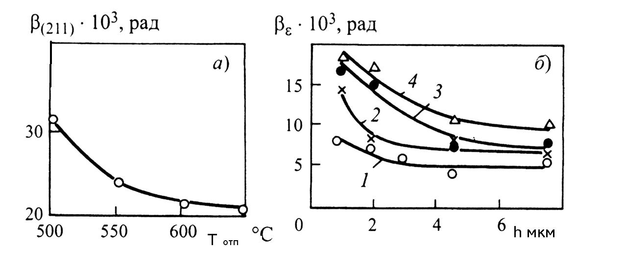
Рис.1. Зависимость физического уширения рентгеновских линий β₍₂₁₁₎
α-твердого раствора стали 38Х2МЮА, азотированной при Т_{аз}=500^{о}С,
от температуры предварительного отпуска (а) и изменение уширения
β_{ε} линий (113) ε-нитридов по толщине слоя ( h -расстояние от
поверхности)(б) до испытаний на трение и износ:
1 - Т_{отп}=500^{о}С; 2 - Т_{отп}=550^{о}С; 3 - Т_{отп}=600^{о}С; 4 - Т_{отп}=650^{о}С

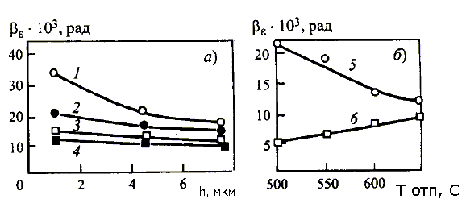
Рис.2. Изменение физического уширения β_{ε} рентгеновских линий (113)
ε-нитридов стали 38Х2МЮА, азотированной при Т_{аз} = 550^{о}С
по толщине слоя ( h - расстояние от поверхности) (а) и в зависимости
от температуры предварительного отпуска для h ≈ 4 мкм (б)
до испытаний на трение и износ: 1 - Т_{отп}=500^{о}С; 2 - Т_{отп}=550^{о}С;
3 - Т_{отп}=600^{о}С; 4 - Т_{отп}=650^{о}С; 5 - Т_{аз} = 550^{о}С; 6 - Т_{аз} – 500^{о}С

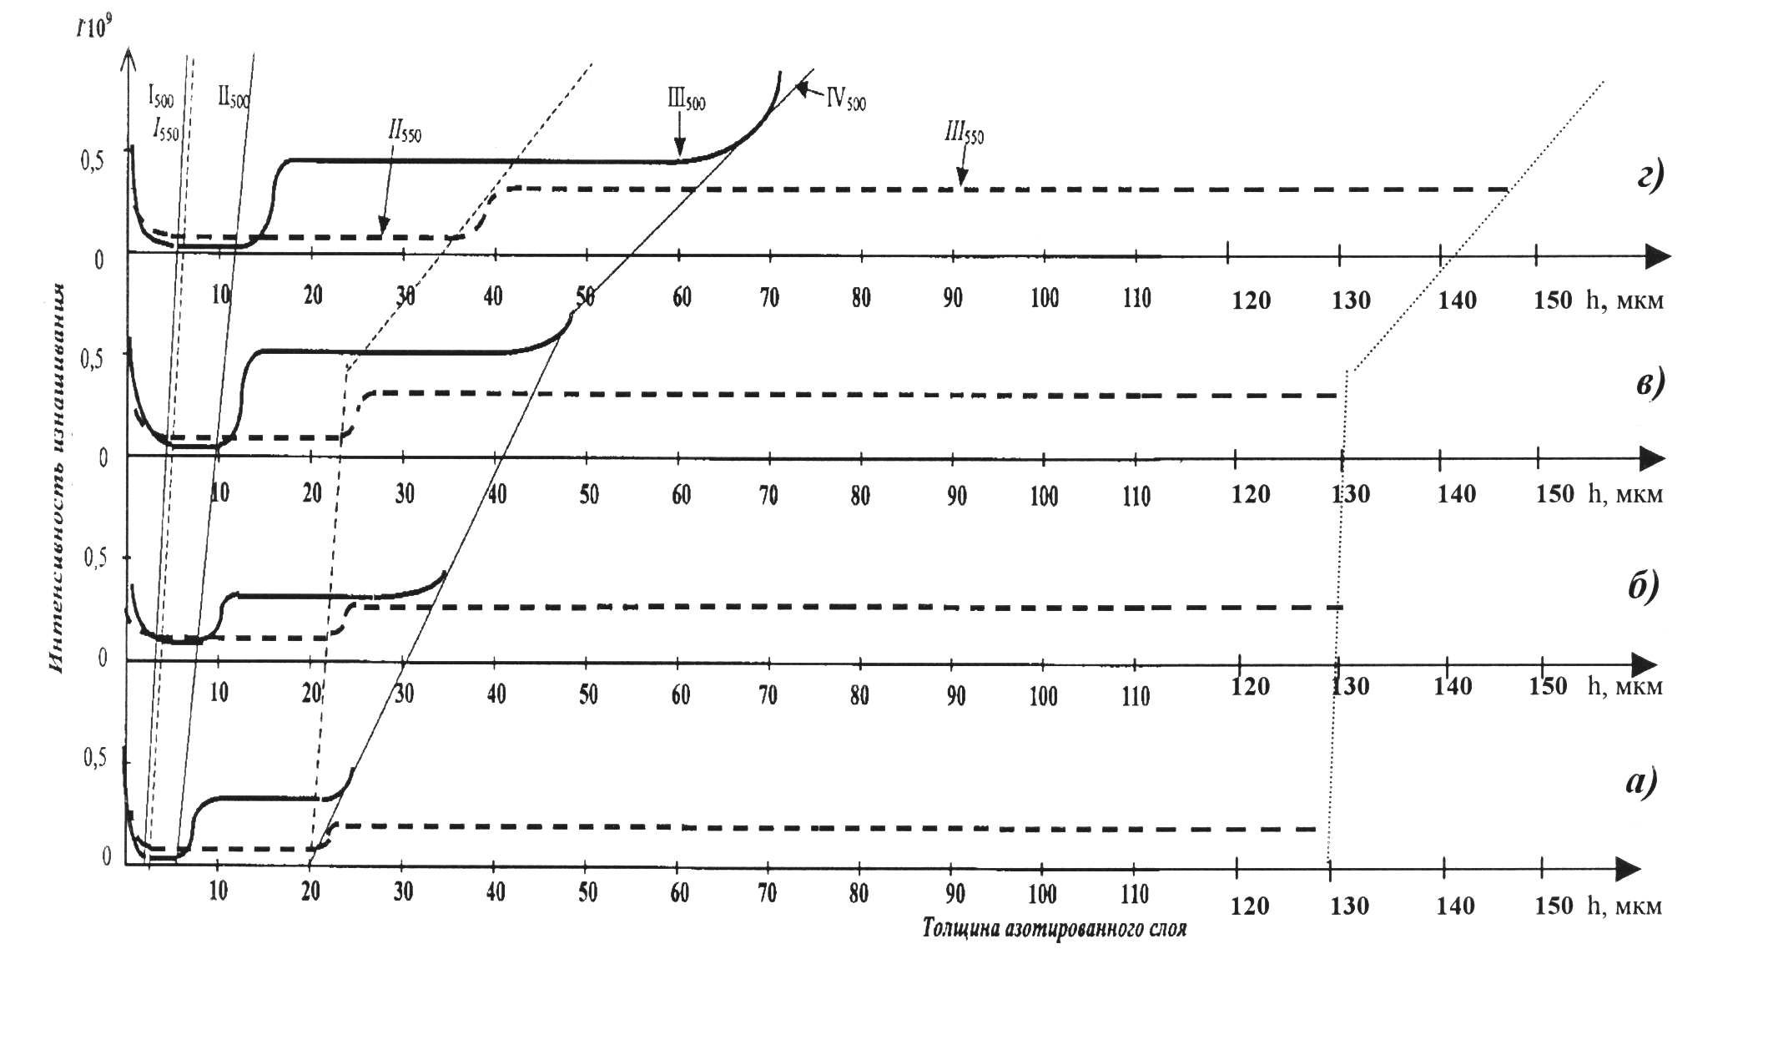
Рис.3. Зависимость интенсивности изнашивания стали 38Х2МЮА от глубины азотированного слоя: ___- Т_{аз}= 500^{о}С, ---- - Т_{аз}= 550^{о}С: а - Т_{отп} =500^{о}С, б - Т_{отп} =550^{о}С, в - Т_{отп} =600^{о}С, г - Т_{отп} =650^{о}С

при трении показало, что на всех участках кривой изнашивания разрушаются слои, состоящие из определенных структурных составляющих: в зоне приработки происходит преимущественное разрушение слоя окислов железа; зона повышенной износостойкости состоит в основном из ε−фазы, при этом переходная область в зону высокой износостойкости, соответствующая повышению уровня износа, характеризуется ростом отношения объемных долей фаз γ′/ε; в зоне высокой износостойкости деформационные процессы локализуются в диффузионном слое; зона перехода материала в неработоспособное состояние характеризуется высоким значением физического уширения рентгеновских линий α−Fe, свидетельствующем о накоплении предельной плотности дефектов кристаллической решетки, приводящей к разрушению поверхности трения.
Совокупность данных по изучению кинетики структурных изменений основных структурных составляющих деформированных при трении поверхностных слоев азотированной стали (ε−фазы на поверхности и матрицы α−Fe), а также экспериментальных триботехнических данных для пар трения 38Х2МЮА – ШХ15 дают основание сформулировать новые представления о роли поверхностного слоя нитридов железа при трении. Внешнее давление воспринимается нанокристаллическими частицами ε-фазы, расположенными совместно с оксидами на свободной поверхности азотированных образцов и передается на матрицу. На границе фаз давление оказывается распределенным по площади их взаимного контакта. Напряжения в азотированном α−твердом растворе становятся ниже уровня локальных напряжений в зоне контакта, и уровень пластической деформации сплава понижается. Разрушение поверхности сводится к минимуму, поэтому создаются условия для повышения долговечности пары трения.
Пятая глава посвящена изучению влияния температуры азотирования и структуры поверхностного слоя на триботехнические характеристики пары трения 38Х2МЮА – ШХ15 в среде Солидола. Показано, что при повышении
температуры азотирования до 550⁰С строение азотированного слоя отличается увеличением толщины слоя ε - фазы и уменьшением размера ее частиц: при температуре предварительного отпуска азотируемой стали 500⁰С размер частиц ε−фазы, определенный на основе физического уширения рентгеновских линий, составляет 10 нм; при Т_{отп}=550⁰С – 14 нм; при Т_{отп}=600⁰С и 650⁰С – 20 нм. Так же, как и для температуры азотирования 500⁰С, выявлено наличие четырех участков на кривых зависимости интенсивности изнашивания от глубины азотированного слоя: приработки, повышенной износостойкости, высокой износостойкости, перехода к задиру, рис.3. Толщина работоспособных при трении слоев зависит как от температуры предварительного отпуска стали 38Х2МЮА, так и от температуры азотирования, табл. 2.

Таблица 2.
Технологические, триботехнические и структурные характеристики азотированной стали 38Х2МЮА
Температура  предваритель-  ного отпуска,  ⁰С | Отношение  толщин слоев  до задира (h)  при Т_{аз}=550 и  500⁰С,  h₅₅₀/h₅₀₀ | Отношение  физ.уширения  линий ε- фазы  при Т_{аз}=550 и  500⁰С,  β⁵⁵⁰_{ε}/β⁵⁰⁰_{ε} | Размер частиц  ε-фазы при  Т_{аз}=500⁰С,  нм | Размер частиц  ε-фазы при  Т_{аз}=550⁰С,  нм
500 | 6,5 | 4,5 | 50 | 10
550 | 4,3 | 2,7 | 40 | 14
600 | 3,0 | 1,7 | 30 | 20
650 | 2,5 | 1,2 | 25 | 20
Триботехнические характеристики и, в частности, толщина слоя, обеспечивающего работоспособность азотированного слоя при трении без задира, коррелируют с характеристиками структурного состояния ε - фазы: физическим уширением рентгеновских линий и размером ее частиц. Это связано с тем, что структурное состояние слоя ε-фазы является фактором, влияющим на механизм контактного взаимодействия. Слой нитридов железа, сформированный на поверхности стали азотированием при 550⁰С и состоящий преимущественно из нанокристаллических частиц ε-фазы, также вносит значительный положительный эффект в триботехнические характеристики пар реверсивного трения скольжения.
Азотирование при температуре 570⁰С, 24час. привело к формированию поверхностного слоя нитридов железа, состоящего преимущественно из γ′−фазы. Рентгенографическая оценка размера частиц γ′−фазы по физическому уширению линий β₍₂₀₀₎ дает величину более 100 нм (субмикроскопический размер), которая не зависит от температуры предварительного отпуска азотируемой стали.
Результаты триботехнических испытаний показали, что зависимость интенсивности изнашивания от толщины азотированного слоя в отличие от температур азотирования 500 и 550⁰С, имеет три характерных участка для всех температур предварительного отпуска (500, 550, 600 и 650⁰С): участок приработки, установившегося режима трения и перехода пары трения в режим, сопровождающийся формированием повреждаемости в виде задиров. Как следует из рис.4, интенсивность изнашивания слоя, состоящего преимущественно из ε−фазы (Т_{аз}=500 и 550⁰С), в 2 раза ниже, чем слоя, состоящего из γ′−фазы (Т_{аз}=570⁰С); при этом интенсивность изнашивания сопряженного образца (Ι₂) в 4 раза выше для температуры азотирования 570⁰С.
На основе анализа полученных экспериментальных данных разработаны основные положения по созданию структуры азотированного
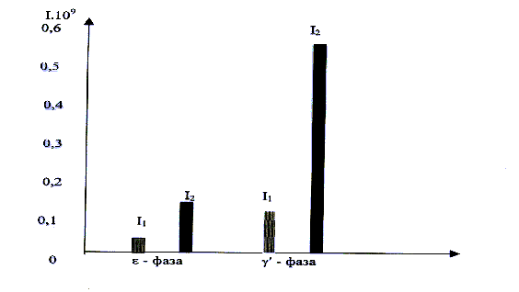

Рис.4. Интенсивности изнашивания азотированного слоя стали 38Х2МЮА с различной структурой (I₁) и сопряженной детали из стали ШХ15 (I₂) в пределах толщины слоя нитридов железа

слоя, выполнение которых обеспечит повышенную износостойкость стали и долговечность пары трения. Для реализации указанных принципов необходимо: создание структуры слоя, состоящего преимущественно из ε−фазы; ε−фаза должна быть в нанокристаллическом состоянии; шлифование деталей сопряжения после азотирования должно быть исключено в тех случаях, где это допустимо. Создание износостойкого поверхностного слоя определяется температурой предварительного отпуска азотируемой стали, температурой азотирования и их сочетанием: для температуры азотирования 500⁰С оптимальной температурой отпуска является 650⁰С; для температуры азотирования 550⁰С достаточной температурой отпуска является 500⁰С, когда имеет место высокий триботехнический эффект за счет слоя ε−фазы в нанокристаллическом состоянии.

ВЫВОДЫ
Разработаны научно-обоснованные положения по созданию структуры азотированного слоя, обеспечивающей высокие триботехнические характеристики пар реверсивного трения скольжения сталь – сталь. Они основаны на экспериментально выявленных зависимостях триботехнических характеристик от характеристик структурного состояния азотированного слоя до трения и его изменения в процессе трения и изнашивания. По результатам работы сформулированы следующие выводы.
- Экспериментально установлено, что для реверсивных пар трения
скольжения сталь – сталь основные триботехнические характеристики: средняя интенсивность изнашивания в диапазоне давлений до предельно допустимого I_{ср}, коэффициент трения f_{тр} и предельно допустимое давление Р_{д} при средних скоростях скольжения 0,1−0,4 м/с и в широком диапазоне давлений от 0,2 до 40 МПа для сопряжений, в которых одно из тел подвергнуто азотированию, существенно превосходят параметры для пар трения, в которых одно из тел подвергнуто цементации. При скорости скольжения 0,19 м/с для пары с цементованным образцом Р_{д}=20 МПа, I_{ср}=1.10⁻⁹, f_{тр}=0,13; для пары трения с азотированным образцом Р_{д}=40 МПа, I_{ср}=0,8.10⁻⁹, f_{тр}=0,10. Для тяжело нагруженных пар трения скольжения, где используются цементованные стали с глубоким слоем карбидов, применение азотированных сталей, на поверхности которых формируется слой ε−фазы в нанокристаллическом состоянии, является более эффективным.
2. Установлено изменение интенсивности изнашивания стали 38Х2МЮА, азотированной при 500⁰С, по глубине слоев и выявлено четыре характерных участка: 1 – зона приработки, в которой происходит преимущественное разрушение оксидов железа Fe₃O₄; 2 – зона повышенной износостойкости, величина износа которой определяется структурным состоянием ε−фазы; 3 – зона высокой износостойкости, преимущественно состоящая из легированного азотом матрицы (α−Fe) и нитридов легирующих элементов; 4 – зона формирования повреждаемости поверхностного слоя в виде задиров. При увеличении температуры предварительного отпуска от 500 до 650⁰С толщина слоя повышенной износостойкости (слоя ε−фазы) возрастает в 2 раза, а толщина работоспособного слоя высокой износостойкости (диффузионной зоны) – в 6 раз. За счет участка повышенной износостойкости долговечность пары трения увеличивается в два раза.
3. Показано влияние температуры предварительного отпуска (Т_{отп}) азотируемой стали на структурное состояние слоя нитридов железа и диффузионной зоны: с повышением Т_{отп} увеличивается толщина слоя, состоящего преимущественно из ε−фазы; физическое уширение (β_{hkl}) рентгеновских линий ε−фазы по всей толщине слоя тем выше, чем выше Т_{отп}; β_{(hkl)} α−Fe уменьшается с повышением температуры предварительного отпуска. Методом ПЭМ и косвенным методом по значениям β_{(hkl)} ε −фазы для малых углов ϑ проведена оценка средних значений размера частиц ε−фазы и получены следующие величины: при Т_{отп}=500⁰С – 50 нм; при Т_{отп}=550⁰С – 40 нм; при Т_{отп}=600⁰С – 30 нм; при Т_{отп}=650⁰С – 25 нм. Сформулирована микроскопическая модель измельчения зерна ε−фазы при азотировании.
4. На основе полученных экспериментальных данных по характеристикам структурного состояния слоя нитридов железа и диффузионной зоны и их изменения по глубине зоны деформации при трении, а также изменению износа по глубине азотированного слоя высказаны представления о природе повышенной износостойкости поверхностного слоя, состоящего преимущественно из частиц ε−фазы. Они основаны на рассмотрении механизма взаимодействия контртела с металлическим сплавом, имеющим гетерогенную структуру, составляющие которой отличаются характеристиками пределов текучести и трещиностойкости. Контролирующим фактором повышенной износостойкости является наноструктурное состояние.
5. Показано, что повышение температуры азотирования до 550⁰С приводит к увеличению толщины слоя, состоящего преимущественно из ε−фазы, и изменению размера ее частиц: при Т_{отп}=500⁰С размер частиц ε−фазы равен 10 нм; при Т_{отп}=550⁰С – 14 нм; при Т_{отп}=600 и 650⁰С – 20 нм. Установлено, что на кривых кинетики изнашивания для азотированной при 550⁰С стали 38Х2МЮА с нанокристаллическим слоем ε−фазы также появляется дополнительный участок, обладающий повышенной износостойкостью и увеличивающий долговечность пары трения.
6. Установлено, что толщина азотированного слоя, обеспечивающего режим трения до появления повреждений в виде задиров, для образцов, азотированных при 550⁰С, выше, чем для образцов, азотированных при 500⁰С: при Т_{отп}=500⁰С – в 6,5 раз; при Т_{отп}=550⁰С – в 4,3 раза; при Т_{отп}=600⁰С – в 3,0 раза; при Т_{отп}=650⁰С – в 2,5 раза. Увеличение толщины работоспособного слоя и долговечности пары трения коррелируют с увеличением физического уширения рентгеновских линий ε−фазы и соответственно с уменьшением размера нанокристаллических частиц ε−фазы. Температура предварительного отпуска и температура азотирования являются параметрами, определяющими наноструктурное состояние поверхностного слоя.
7. Азотирование стали при температуре 570⁰, 24час. приводит к формированию поверхностного слоя нитридов железа, состоящего преимущественно из γ′−фазы. Результаты триботехнических испытаний показали отсутствие слоя, обладающего повышенной износостойкостью. Интенсивность изнашивания слоя, состоящего из частиц γ′−фазы, в 2 раза выше по сравнению с образцами, азотированными при 550⁰С, когда поверхность трения покрыта слоем из частиц ε−фазы, а интенсивность изнашивания сопряженного стального контртела выше в 4 раза.
8. Разработаны положения по структуре азотированного слоя, выполнение которых обеспечивает существенный положительный эффект для пар реверсивного трения скольжения. В процессе азотирования необходимо формирование над диффузионной зоной поверхностного слоя, преимущественно состоящего из ε−фазы в нанокристаллическом состоянии. Для тех деталей, где шлифование после азотирования не является обязательным, оно должно быть исключено. При этом интенсивность изнашивания слоя нитридов в 2-3 раза ниже, чем диффузионной зоны, а долговечность пары трения при наличии слоя ε−фазы увеличивается в 2 раза.

Основное содержание диссертации отражено в следующих публикациях.
1. Effect of tempering temperature on structure and wear resistance of nitrided 38H2MIA steel/ L.I.Kuksenova, W.G.Lapteva, E.W.Berezinа a.о. l //Surface Engineering. – 2001. – N3. – P.16-20.
2. Влияние структуры поверхностного слоя на износостойкость азотированной стали /Л.И.Куксенова, В.Г.Лаптева, Е.В.Березина, С.А.Герасимов // Труды IV Международного симпозиума по трибофатике. – Тернополь, 2002. Т.2.– С. 744-748.
3. Влияние температуры предварительного отпуска на структуру и износостойкость азотированной стали /Л.И.Куксенова, В.Г.Лаптева, Е.Н.Кубай, Е.В.Березина, С.А.Герасимов //Вестник машиностроения. -2002. − №8. – С. 24-28.
4. Structure and wear resistace of nitrided steel/ L.I.Kuksenova, W.G.Lapteva, E.W.Berezina a.о. // Nitriding Technology. Theory and Practice: Proceeding the 9-th International Seminar International Federation for Heat Treatment and Surface Engineering. -Warsaw (Poland), 2003. – Р.25-31.
5. New ideas on the mechanism of structure formation of nitrided steels/ S.A.Gerasimov, A.V.Jicharev, E.W.Berezina, G.I.Zubarev // Nitriding Technology. Theory and Practice: Proceeding the 9-th International Seminar International Federation for Heat Treatment and Surface Engineering. -Warsaw (Poland), 2003. - Р. 43-48.
6. Выбор режимов технологии азотирования сталей по структурным и триботехническим характеристикам /Л.И.Куксенова, В.Г.Лаптева, Е.В.Березина и др. // Триботех 2003: Тез. докл. научно-практической конференции-выставки с международным участием.– М., 2003. -С. 11.
7. Новые идеи о механизме образования структуры азотированных сталей /С.А.Герасимов, А.В.Жихарев, Е.В.Березина и др. // МиТОМ. – 2004. − №1. − С. 13-17.
8. Структура и износостойкость азотированной стали /Л.И. Куксенова, В.Г.Лаптева, Е.В.Березина и др. // МиТОМ. – 2004. − №1. – С. 31-34.
9. Tribological properties of thoughened and nitrided 38H2MJA steel /L.I. Кuksenova, W.G.Lapteva, E.W.Berezina a.о. // Surface Engineering. – 2004. –N4. –P.45-50.
10. Влияние структуры азотированного слоя на износостойкость сталей / М.С.Мичугина, Е.В.Березина, В.В.Баязитова и др. // Трибология – машиностроению: Сб. докл. научно-практической конф. с международным участием. – М., 2006. – С.7-12.
11. Структура сталей после разных способов азотирования и разрушение поверхностных слоев при трении /М.С.Мичугина, Е.В. Березина, В.В.Баязитова , В.Г.Лаптева // Деформация и разрушение материалов: Материалы Первой международной конференции: – Москва, 2006. – Т.1У. – С. 319-321.

